FORMULARZ CENOWY – CZĘŚĆ nr 3 – Dostawa foteli
Lp. | Dokładny opis przedmiotu zamówienia | Grupa CPV | Ilość | Nazwa oferowanego produktu,  nazwa producenta | Wartość brutto  w PLN
1. | Fotel:  - fotel fabrycznie nowy,  - posiadający ergonomiczne wyprofilowane oparcie,  - fotel obroty z podłokietnikami z możliwością regulacji,  - fotel posiadający regulowany zagłówek,  - fotel wyposażony w mechanizm łączący siedzisko z podnośnikiem i podstawą, mechanizm umożliwiający swobodne odchylanie się w czasie pracy lub odpoczynku,  - fotel posiadający szerokość siedziska pomiędzy 50 cm a 55 cm,  - fotel posiadający tapicerowane siedzisko,  - oparcie fotela wentylowana siatka,  - stelaż fotela metalowy lub aluminiowy,  - podstawa fotela pięcioramienna z kółkami regulowana wysokość fotela za pomocą siłownika pneumatycznego,  - fotel wytrzymujący wagę użytkownika 150 kg,  - wizerunek podglądowy fotela:  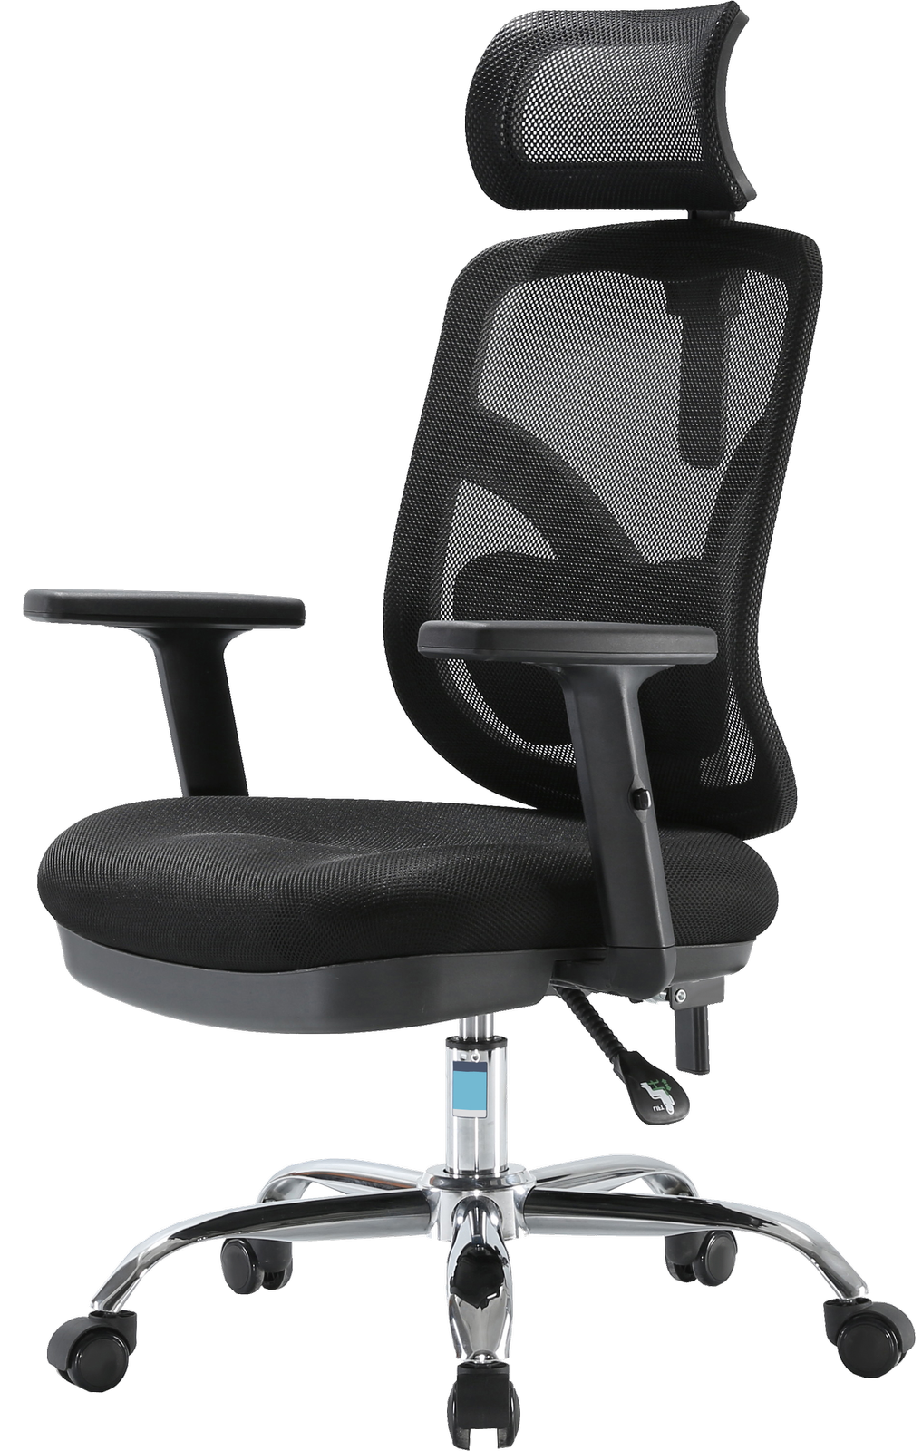 | 39113100-8 | 50 sztuk | Nazwa produktu:  Nazwa producenta:

Razem wartość brutto (cena) zamówienia CZĘŚCI 3 wynosi: …………………………………………. zł, w tym VAT ……… %

Informacja dla Wykonawcy:
Formularz cenowy musi być opatrzony przez osobę lub osoby uprawnione do reprezentowania Wykonawcy kwalifikowanym podpisem elektronicznym, podpisem zaufanym lub podpisem osobistym
i przekazany Zamawiającemu.

